РОССИЙСКАЯ ФЕДЕРАЦИЯ
ХАНТЫ-МАНСИЙСКИЙ АВТОНОМНЫЙ ОКРУГ – ЮГРА
ХАНТЫ-МАНСИЙСКИЙ РАЙОН
СЕЛЬСКОЕ ПОСЕЛЕНИЕ ГОРНОПРАВДИНСК

СОВЕТ ДЕПУТАТОВ
Четвертого созыва

РЕШЕНИЕ

от 12.12.2019 № 57

О внесении изменений в решение Совета депутатов сельского поселения Горноправдинск от 27.08.2018 № 212 «Об утверждении Правил землепользования и застройки сельское поселение Горноправдинск»

В целях создания условий для развития территории сельского поселения, эффективного землепользования и застройки, обеспечения прав и законных интересов физических и юридических лиц, в соответствии с Градостроительным кодексом Российской Федерации, Федеральным законом от 06.10.2003 № 131-ФЗ «Об общих принципах организации местного самоуправления в Российской Федерации», в соответствии с Уставом сельского поселения Горноправдинск, учитывая результаты публичных слушаний по проекту решения Совета депутатов сельского поселения Горноправдинск «О внесении изменений в решение Совета депутатов сельского поселения Горноправдинск от 27.08.2018 №212 «Об утверждении Правил землепользования и застройки сельского поселения Горноправдинск» от 05.11.2019, Совет депутатов сельского поселения Горноправдинск

РЕШИЛ:

1.Внести изменения в решение Совета депутатов сельского поселения Горноправдинск от 27.08.2018 № 212 «Об утверждении Правил землепользования и застройки сельского поселения Горноправдинск», согласно приложению к настоящему решению.
2. Настоящее решение вступает в силу с момента официального опубликования (обнародования).
3. Контроль за выполнением решения оставляю за собой.

Председатель Совета депутатов Глава сельского
сельского поселения Горноправдинск поселения Горноправдинск

А.С. Попов О.С. Садков

Приложение к Решению Совета депутатов
сельского поселения Горноправдинск
от «12» декабря 2019 № 57

Изменения
в Решение Совета депутатов сельского поселения Горноправдинск
от 27.08.2018 № 212 «Об утверждении Правил землепользования и застройки сельское поселение Горноправдинск» (далее - Правила)

Приложение 2 к Правилам «Карта градостроительного зонирования сельского поселения Горноправдинск» изложить в редакции согласно приложению 1 к настоящим Изменениям:
- с учетом изменения границы зоны транспортной инфраструктуры (ТЗ 502), за счет зон природного ландшафта (ПТЗ 12) и акваторий (АЗ 11), согласно приложению 2 к настоящим Изменениям.
- с учетом изменения границы производственной и коммунально-складской зоны (ПР 303), за счет зон коммунально-складской (ПР 302), природного ландшафта (ПТЗ 12) и ведения дачного хозяйства, садоводства, огородничества (СХЗ 703), согласно приложению 2 к настоящим Изменениям.

Приложение 1
к изменениям в Правила землепользования и застройки
сельское поселение Горноправдинск

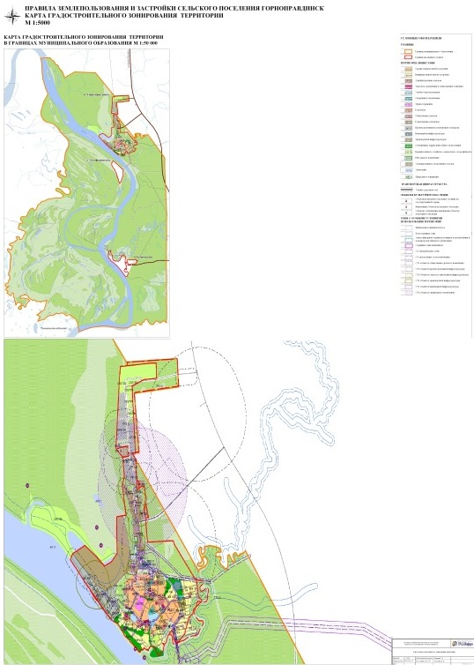

Приложение 2
к изменениям в Правила землепользования и застройки
сельское поселение Горноправдинск

